**Requerimiento**: Crear un programa que determine si un triángulo es equilátero, isósceles o escaleno.

**Lote de Pruebas**

|  |  |
| --- | --- |
| **Entrada** | **Salida** |
| 3 3 3 | Equilátero |
| 7 6 5 | Escaleno |
| 1 5 10 | Datos inválidos |
| 0 -2 3 | Datos inválidos |

**Ejecución**

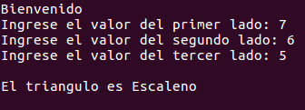

**Código**

